|  |  |  |  |
| --- | --- | --- | --- |
| 作者： | 杨靖华 | | [Logo_Beckhoff_Red](http://www.beckhoff.com.cn/)  中国上海市静安区汶水路 299 弄 9 号  市北智汇园4号楼（200072）  TEL: 021-66312666  FAX: 021-66315696 |
| 职务： | 西南区 | 技术工程师 |
| 日期： | 2020-09-17 | |
| 邮箱： | j.yang@beckhoff.com.cn | |
| 电话： | 0871-63550636 | |

|  |
| --- |
| **TwinCAT3 OPC UA与西门子WinCC通信配置** |
| **摘 要：**倍福在与西门子WinCC组态软件连接时，比较常用的通信方式是OPC连接。OPC DA比较方便连接，但是需要每台WinCC客户机都要安装TwinCAT OPC Server，而且有时因为OPC Server的不同步导致同一变量数据在不同的WinCC客户机上显示不一样。采用OPC UA的连接方式就能很好的解决这个问题，TwinCAT OPC UA Servr安装在控制器中，同一个Servr发布的变量在每个客户机中都是一致的。 |
| **关键字：**OPC UA通讯，CX2020，TwinCAT3，WinCC，TF6100（V4版本） |
| **附 件：**   |  |  |  | | --- | --- | --- | | 序 号 | 文件名 | 备注 | | 1 | OPC | TwinCAT程序即配置 | | 2 | BeckhoffTest | WinCC测试程序 | |  |  |  | |
| **历史版本：**   |  |  |  | | --- | --- | --- | |  |  |  | |  |  |  | |  |  |  | |  |  |  | |
| **免责声明：**  我们已对本文档描述的内容做测试。但是差错在所难免，无法保证绝对正确并完全满足您的使用需求。本文档的内容可能随时更新，也欢迎您提出改进建议。 |
| **参考信息：** |

**目 录**

[1. 软硬件版本 3](#_Toc55251300)

[2. 准备工作 3](#_Toc55251301)

[2.1. 网络接线 3](#_Toc55251302)

[2.2. 设置编程电脑网卡地址和PLC的IP地址 3](#_Toc55251303)

[2.3. CX2020控制器配置 3](#_Toc55251304)

[3. PLC程序配置 3](#_Toc55251305)

[3.1. 指定需要OPC发布的变量 3](#_Toc55251306)

[3.2. 配置符号文件 4](#_Toc55251307)

[3.3. 激活PLC项目 5](#_Toc55251308)

[4. OPC UA Server配置 5](#_Toc55251309)

[4.1. 创建TwinCAT3 connectivity project 5](#_Toc55251310)

[4.2. 在任务栏中添加服务 8](#_Toc55251311)

[4.3. 添加OPC-UA服务器 8](#_Toc55251312)

[4.4. 连接OPC-UA服务器并激活配置 10](#_Toc55251313)

[4.5. 使用Client工具进行测试服务 11](#_Toc55251314)

[5. WinCC连接配置 12](#_Toc55251315)

[5.1. 选择通信网卡连接 12](#_Toc55251316)

[5.2. 建立变量连接通道 12](#_Toc55251317)

[5.3. WinCC客户机添加控制器证书 15](#_Toc55251318)

[5.4. 控制器添加WinCC客户机证书 16](#_Toc55251319)

[6. 常见问题及解决方法 18](#_Toc55251320)

[6.1. 无法添加OPC-UA服务器 18](#_Toc55251321)

[6.2. OPC Client工具无法以加密方式连接 19](#_Toc55251322)

# 软硬件版本

嵌入式控制器：CX2020-0125、Wes7：V392 ；TwinCAT版本TwinCAT3 V3.1.4024.7 ；OPC UA 版本TF6100 Ver.4.3.24.0

编程电脑：TwinCAT3 V3.1.4024.10 ；TF6100 Ver.4.3.24.0

WinCC客户机：Win10 64位；WinCC7.5+SP1

交换机：CU2008

注：如果要用倍福的TF6100 OPC UA Server，西门子WinCC软件的版本要V7.5及以上，否则需要对客户机做一些额外的配置才能通信。

# 准备工作

1. 网络接线

连接CX2020控制器、WinCC客户机和编程电脑，接线如下：



1. 设置编程电脑网卡地址和PLC的IP地址

设置原则是CX2020控制器（PLC）、WinCC客户机的IP地址和编程计算机设置到同一网段。

IP地址网段为169.254.X.X，子网掩码为255.255.0.0，网关不填。

1. CX2020控制器配置

CX2020控制器和编程计算机安装TF6100 Ver.4.3.24.0 版本的OPC UA Server软件，WinCC客户机不需要安装这个软件。

安装包：

https://www.beckhoff.com/forms/twincat3/warenkorb.aspx?lg=en&title=TF6100-OPC-UA.4.3.32.0&version=4.3.32.0

# PLC程序配置

1. 指定需要OPC发布的变量

在编程计算机中创建PLC项目，把需要作为OPC发布的变量在变量前加上如下属性：

{attribute 'OPC.UA.DA' := '1'}，如下图所示：

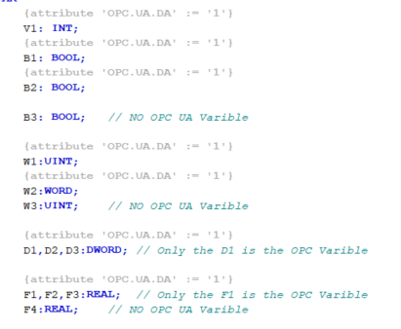

更多属性设置请看下表：

<https://infosys.beckhoff.com/content/1033/tf6100_tc3_opcua/81064793371379595-2.html?id=4999001661766049152>

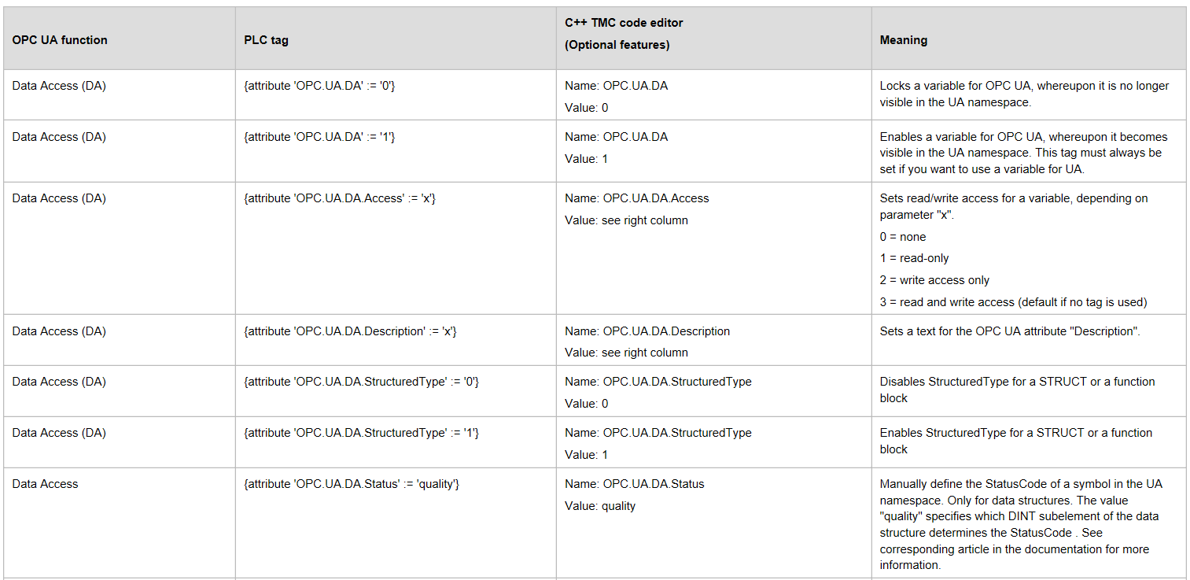

1. 配置符号文件

PLC变量定义好OPC属性后，需要配置变量的符号文件类型。如下图所示，勾选Settings栏下面的TMC File生成符号文件，否则配置OPC服务器时没有变量发布。

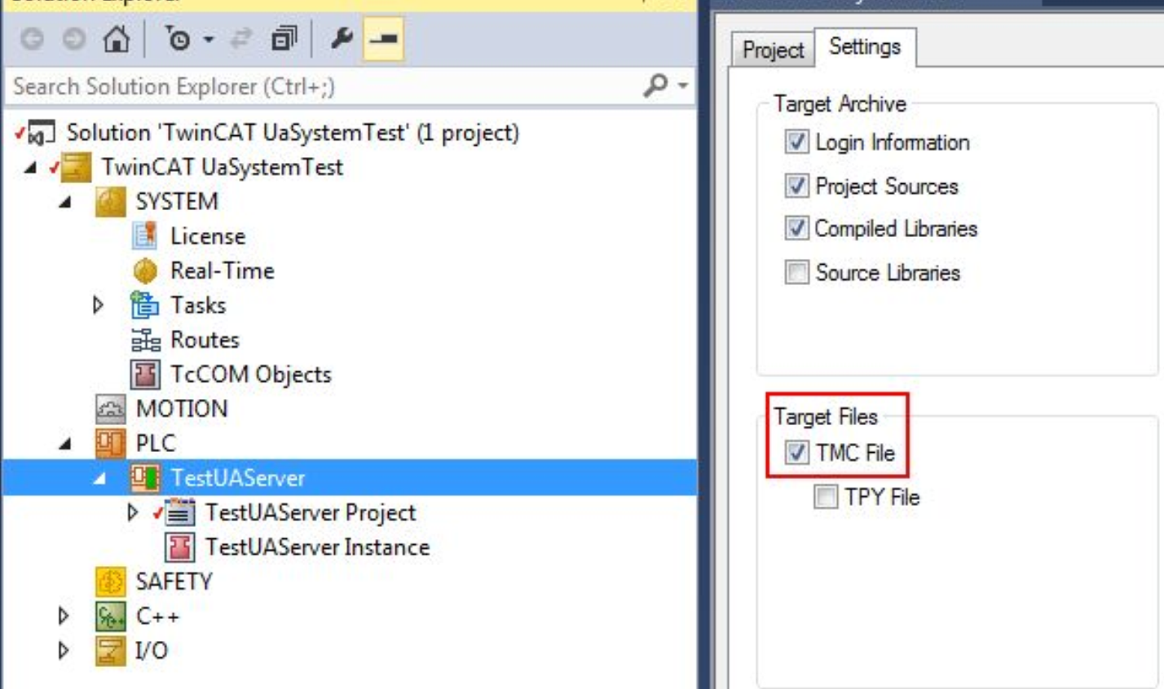

1. 激活PLC项目

变量配置好后激活配置到CX2020控制器，下载PLC程序运行起来。

# OPC UA Server配置

1. 创建TwinCAT3 connectivity project
2. 在同一个解决方案中点击鼠标右键🡪Add🡪New Project，如下图所示。

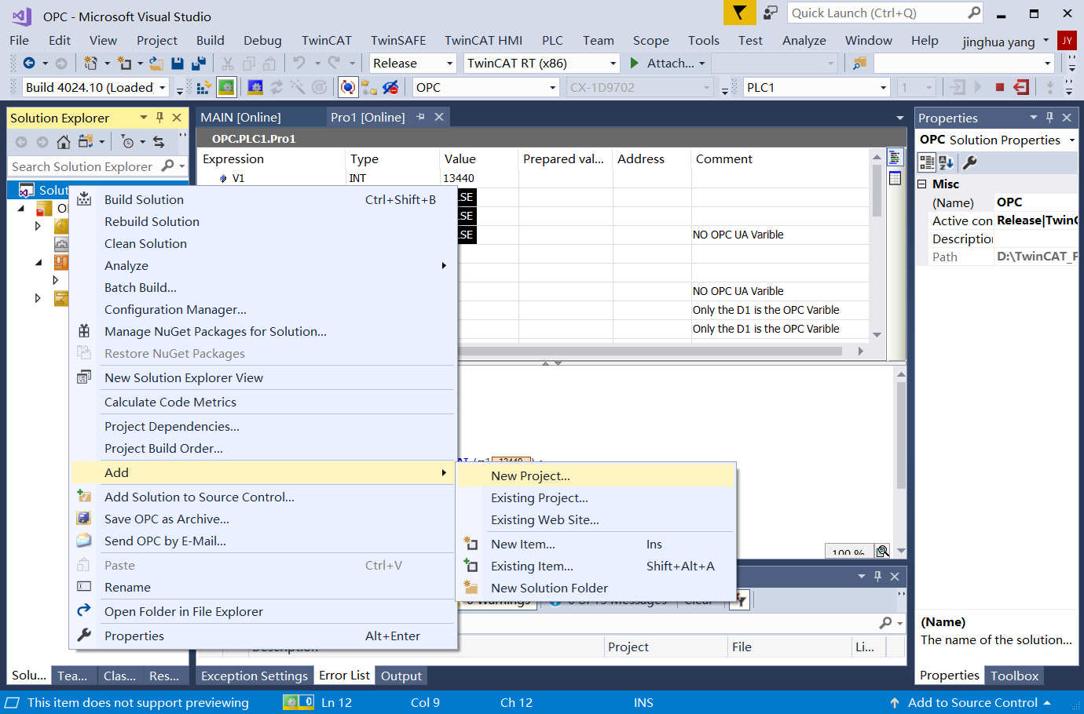

1. 弹出如下窗口，选择“TwinCAT Connectivity”🡪“Empty TwinCAT Connectivity Project”，选择项目名称和路径后点击“OK”，如下图所示。

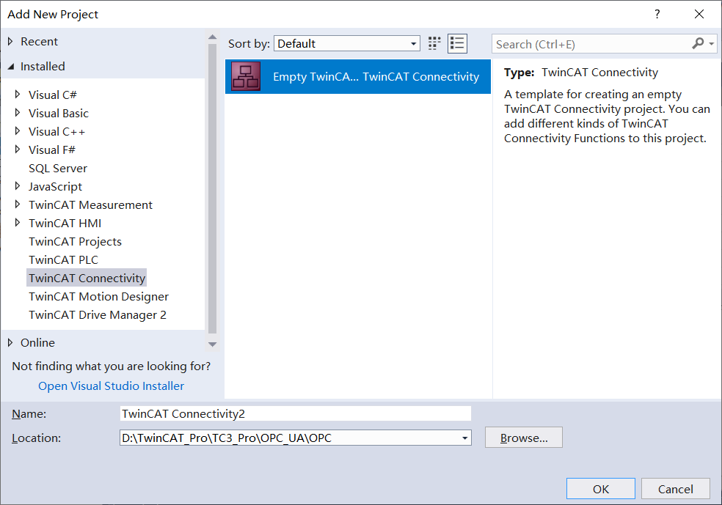

1. 新建的这个OPC连接项目，项目内容是空的，这时点击鼠标右键🡪Add🡪New Item..来添加OPC连接，如下图所示。

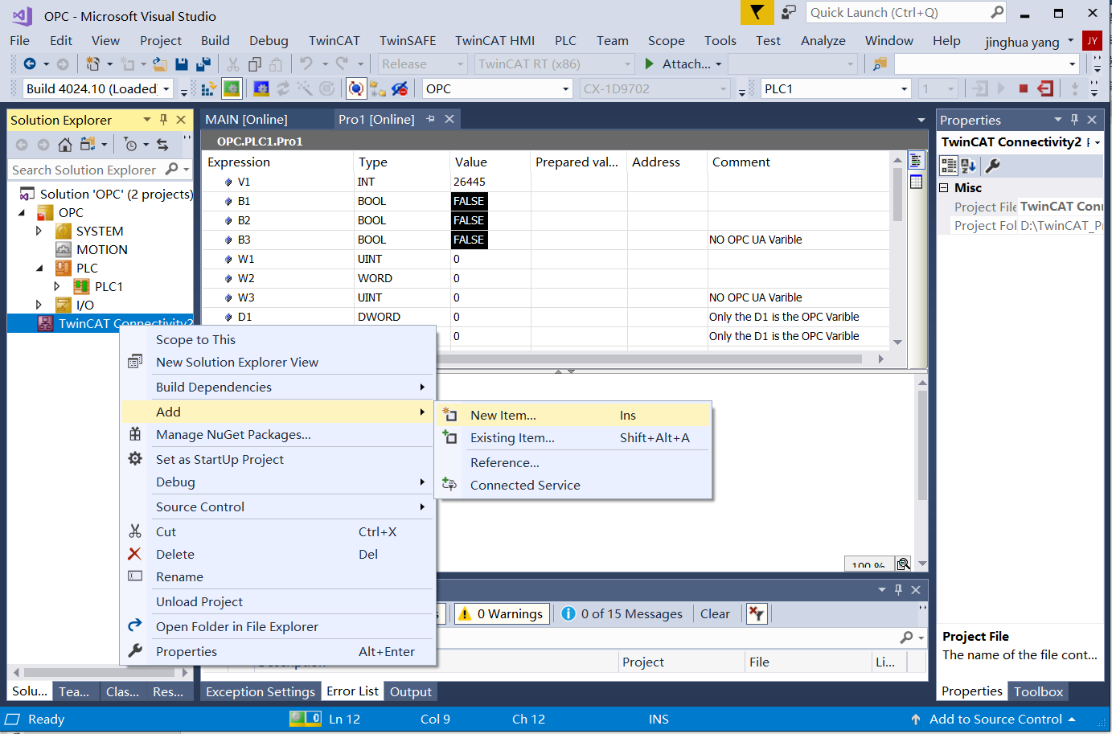

1. 弹出如下窗口，点击选择“TwinCAT OPC”这栏，点击Add添加

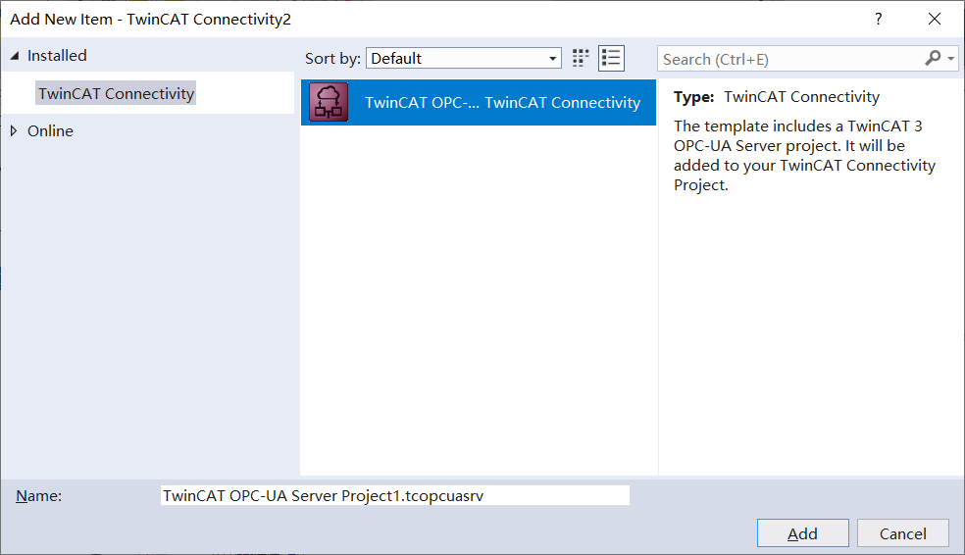

1. 添加PLC连接，如下图所示，在Data Access栏点击右键，选择“Add Device Type”

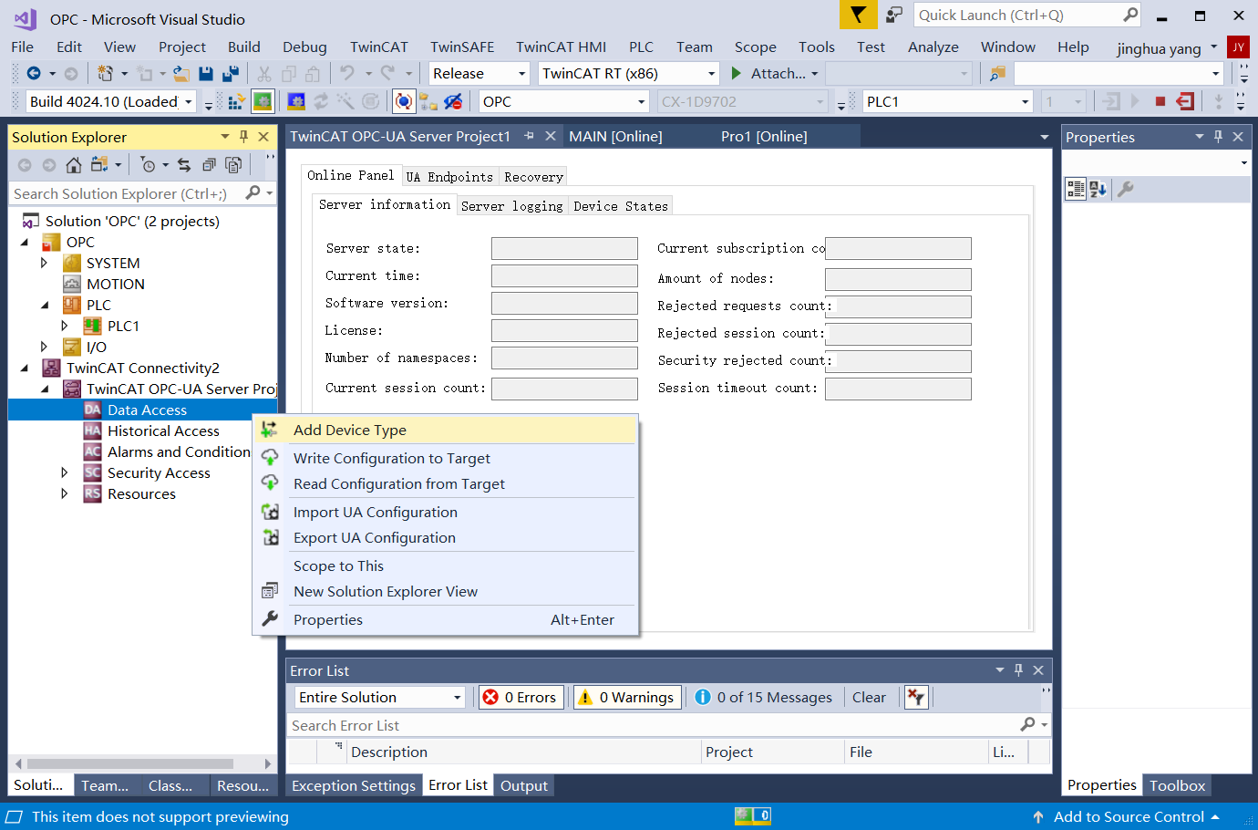

1. 点击后弹出如下配置窗口，这里便是PLC变量发布的配置区

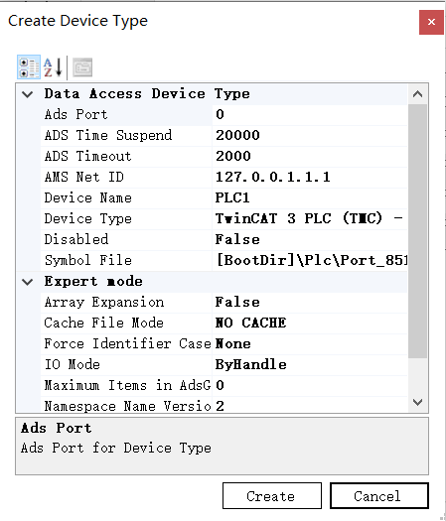

上图中，Ads Port填入851（代表1#PLC），AMS Net ID填写127.0.0.1.1.1，因为OPC UA Server是在控制器里面运行。Device Type选择TwinCAT3 PLC(TMC)-Filtered，Symbol File使用默认的[BootDir]\Plc\Port\_851.tmc。其他参数使用默认即可，点击Create按钮创建连接。

1. 在任务栏中添加服务

任务栏中如果没有OPC工具栏，可以在最上面菜单栏中找到VIEW→Toolbars→TwinCAT OPC UA Configurator 进行添加，添加成功后如下图所示。

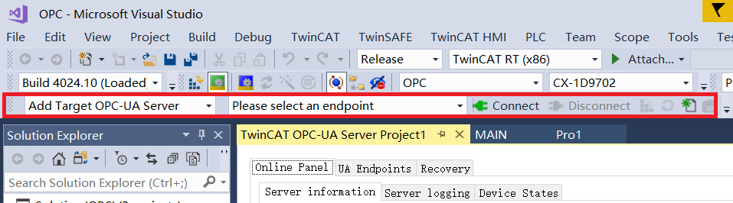

1. 添加OPC-UA服务器
2. 点击任务栏的 “Add Target OPC-UA Server”栏弹出如下窗口：

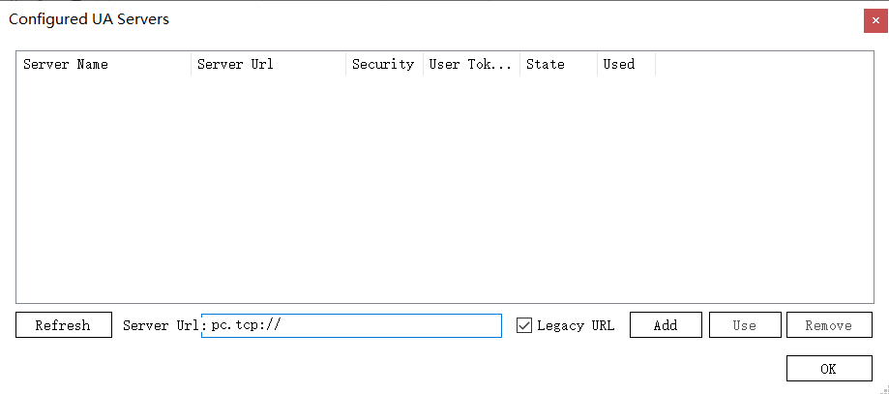

1. 在Server Url栏填入OPC Server的地址，如这个控制器的IP是169.254.21.100,则需填入169.254.21.100:4840，即Server Url：pc.tcp:// 169.254.21.100:4840,然后点击add添加，弹出如下界面。勾选“Save Certificate to Trust List”，然后点击“Trust”信任按钮。

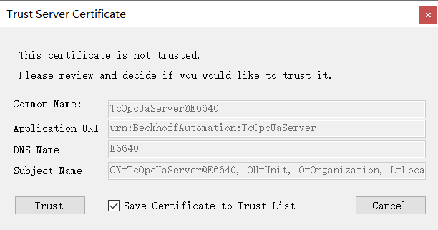

1. 添加成功后如下图所示,控制器的OPC-UA Server名字在框中显示

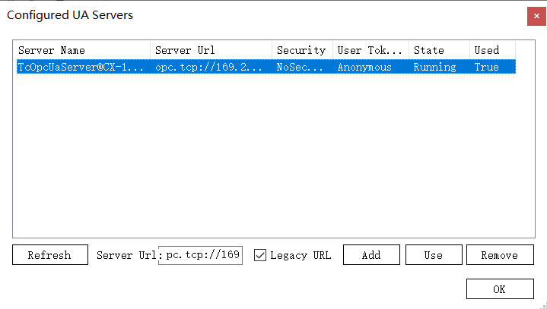

注意：4840前面的冒号需要在英文状态下输入。如果激活本机的OPC-UA Server可以输入opc.tcp://127.0.0.1:4840

1. 添加成功后在OPC UA状态栏的“Please select an endpoint”可以看到server的节点，如下图所示

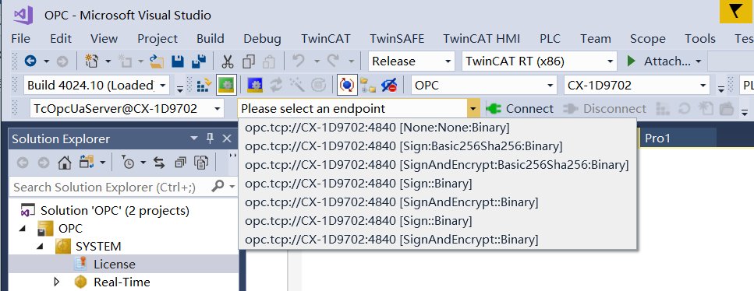

1. 连接OPC-UA服务器并激活配置
2. 添加成功后先选择OPC-UA Server，再选择endpoint节点，endpoint一般选择以[None:None:Binary]或者[Sign:Basic256Sha256:Binary]结尾的这两个之一，再点击Connect按钮弹出如下窗口，选择Anonymous。

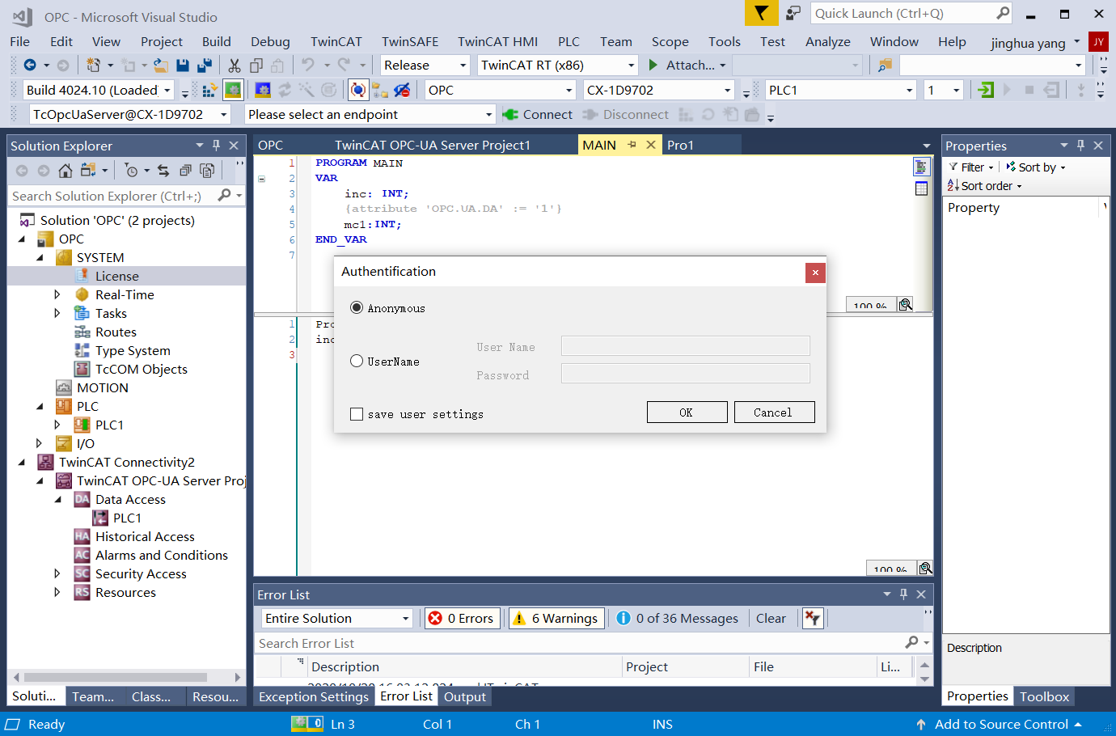

1. 进入后询问是否上传配置，根据需要点击否，连接成功后按钮颜色如下，最后点击Activate OPC-UA Server Config激活配置。

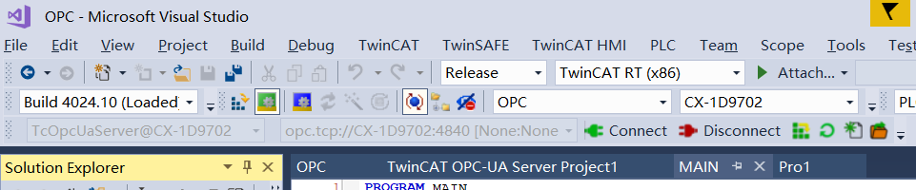

1. 点击激活配置弹出如下窗口，全部勾选后点击OK，弹出提示OPC Server要重启，点击是即可。

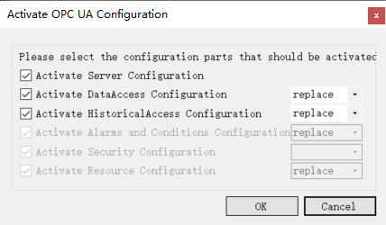

1. 使用Client工具进行测试服务

安装过TF6100后，都可以在Beckhoff文件夹中找到Sample Client，双击打开：

32位系统测试工具的路径：C:\TwinCAT\Functions\TF6100-OPC-UA\Win32\Client

64位系统测试工具的路径：C:\TwinCAT\Functions\TF6100-OPC-UA\Win32\SampleClient

（1）连接步骤

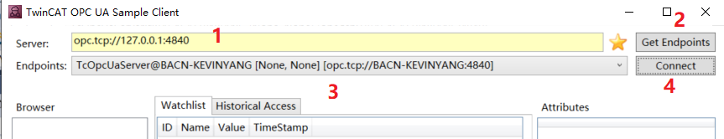

在1处输入OPC-UA服务器的地址，本机测试输入opc.tcp://127.0.0.1:4840；输入完成点击2处的Get Endpoints按钮，成功后看到3处有连接方式显示，选择[None,None]的这个，然后点击4处的Connect按钮连接。

（2）测试效果

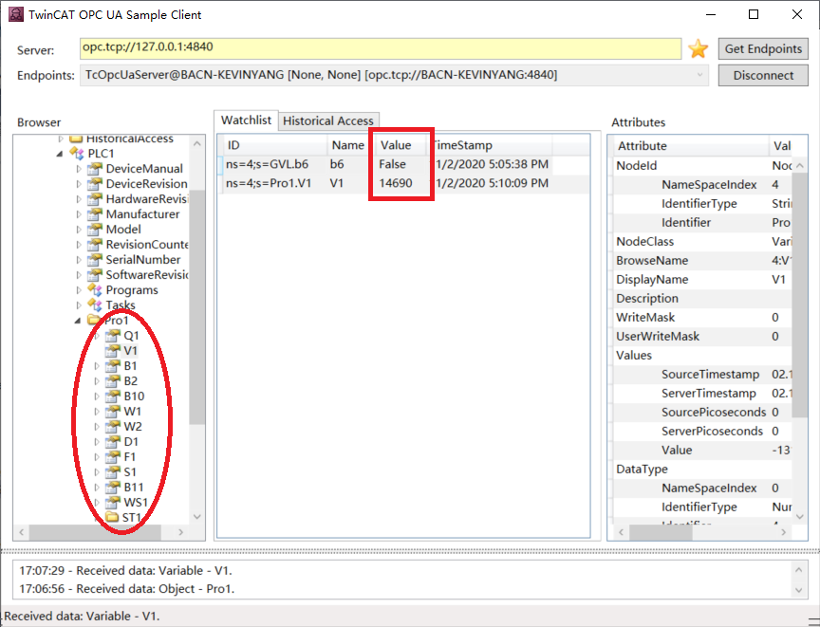

程序中Server设置的2个变量GVL.b6、Pro1.V1显示在Client中，并且数值能根据程序变化，此时变量发布成功。

# WinCC连接配置

1. 选择通信网卡连接

打开WinCC客户机，如果弹出如下界面，需要选择与倍福控制器连接的网卡，如下图选择Ethernet0的有线网卡，然后点击“确定”，否则无法建立通信。

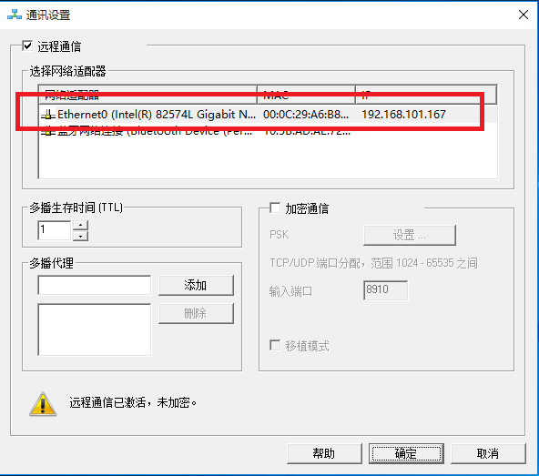

此外，WinCC客户机需要关闭防火墙，否则无法连接OPC-UA服务器！

1. 建立变量连接通道
2. 点击桌面的SIMATIC WinCC Explorer新建Wincc工程，在“变量管理”栏鼠标右键点击打开按钮，如下图所示

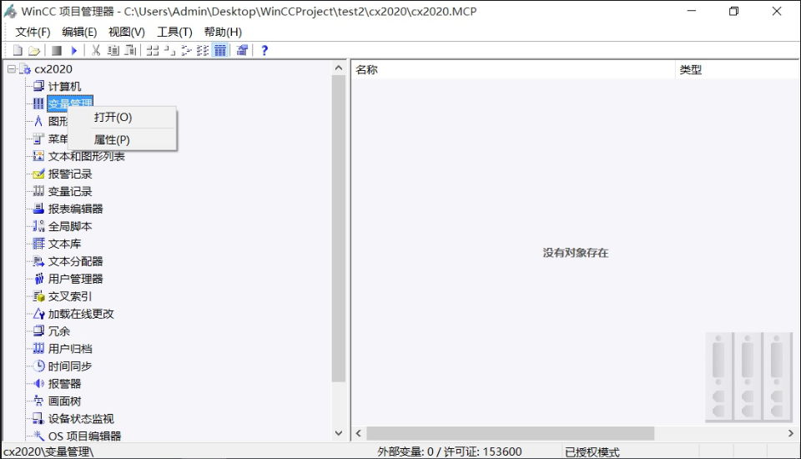

1. 进入变量管理窗口，点击变量管理右键🡪添加新的驱动程序🡪OPC UA WinCC Channel，如下图所示。

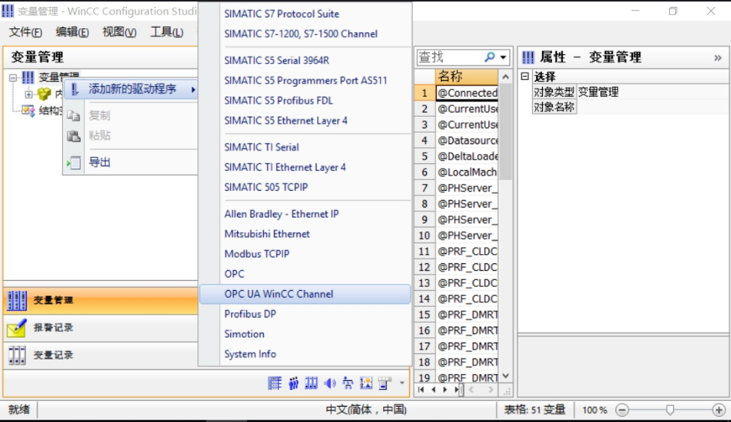

1. 弹出OPC UA Connections，点击右键选择新建连接，如下图所示，新建一个叫NewConnection\_1的连接，重新命名为beckhoff。

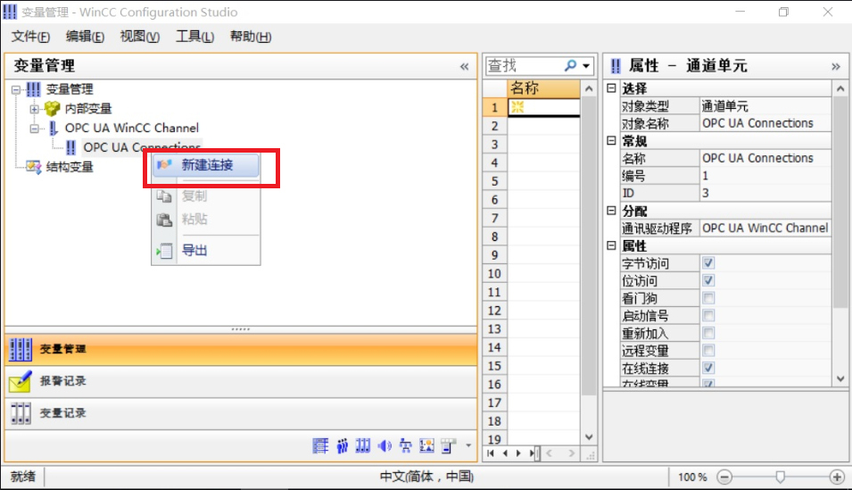

1. 点击beckhoff连接的右键，选择“连接参数”，如下图所示

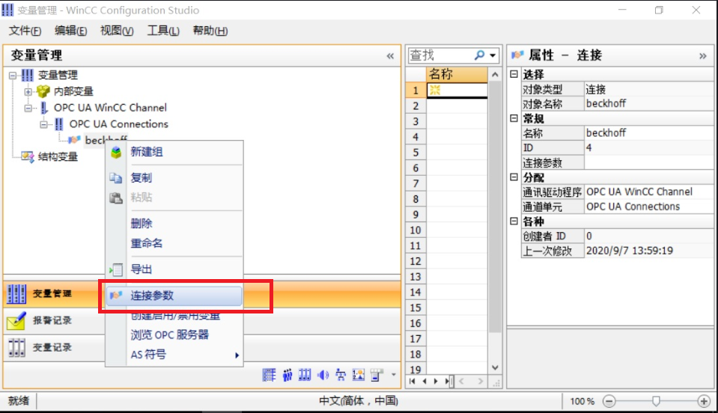

1. 随后弹出如下窗口，双击“Custom Discovery”下面的<双击以添加服务器>，弹出“Add New Server”的窗口,如下图所示

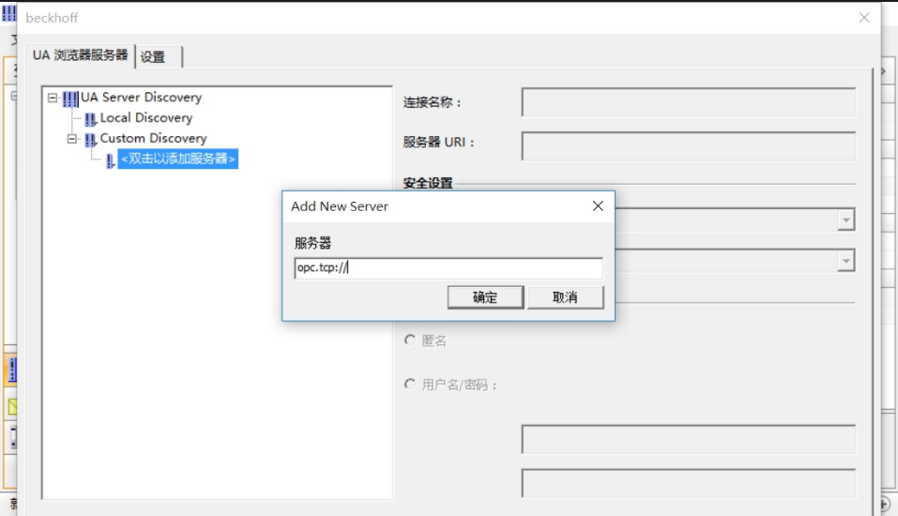

1. 服务器栏输入：opc.tcp://控制器的IP地址:4840，如下图所示，本次测试填的是opc.tcp://192.168.101.141:4840，输入完成后点击“确定”按钮。

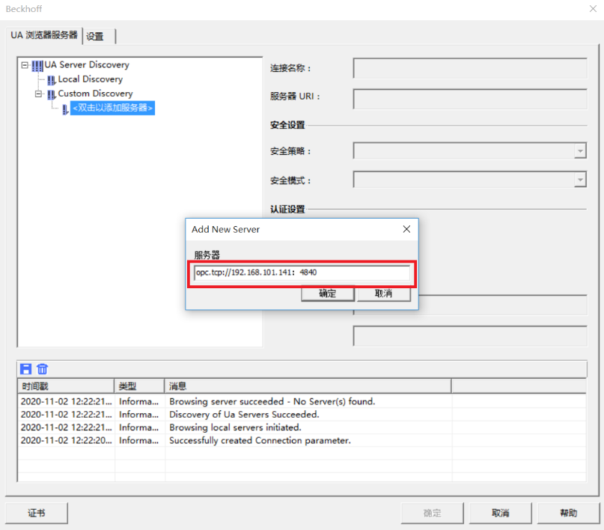

1. 添加成功弹出如下界面，安全策略选择“Basic256Sha256”，安全模式选择“SignAndEncrypt”，点击“确定”按钮。

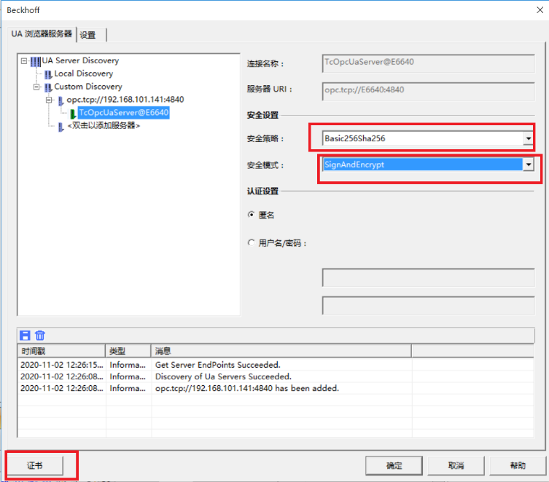

1. WinCC客户机添加控制器证书

在上图中，点击“证书”，弹出如下界面，打开“Trusted”文件夹🡪 Certs文件夹，把控制器的证书拷入这个文件夹内。

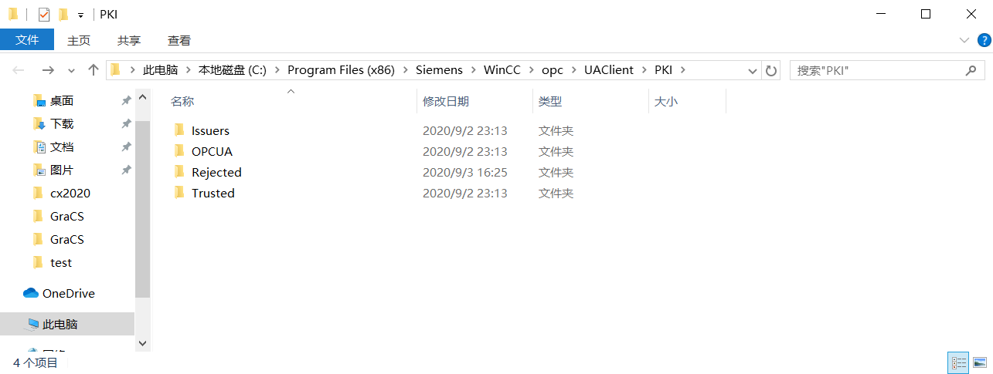

控制器的证书路径在控制器的如下路径C:\TwinCAT\Functions\TF6100-OPC-UA\Win32\Server\PKI\CA\own\certs，如下图所示，把控制器证书Beckhoff\_OpcUaServer.der这个文件拷贝到WinCC的上面提到的“Trusted”🡪 Certs文件夹中。

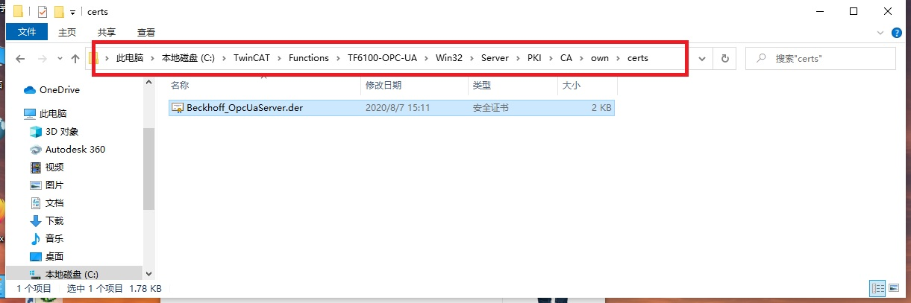

1. 控制器添加WinCC客户机证书
2. 如下图所示，鼠标右键点击“Beckhoff”连接，弹出如下界面，选择“浏览OPC服务器”。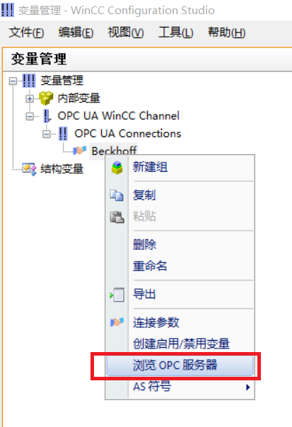
3. 如果第一次配置，会弹出 “加载AS符号时出现错误” 的提示窗，这时回到TwinCAT的开发界面，在OPC项目的“UA Endpoints”栏下面的Client certificates有红底的WinCC证书“Siemens OPC UA Tag Importer for WinCC”，如下图所示

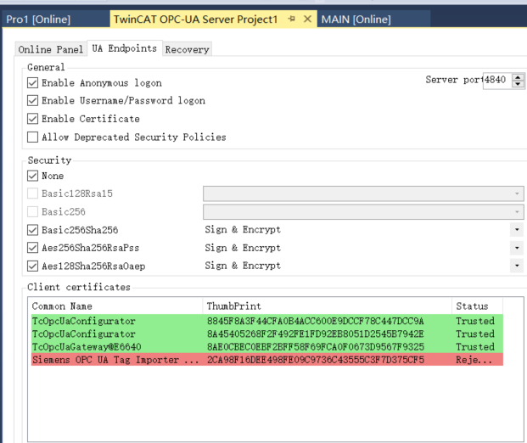

1. 鼠标点击“Siemens OPC UA Tag Importer for WinCC”，右键选择“To Trust List”，此时红底的“Siemens OPC UA Tag Importer for WinCC”栏变成绿底的。

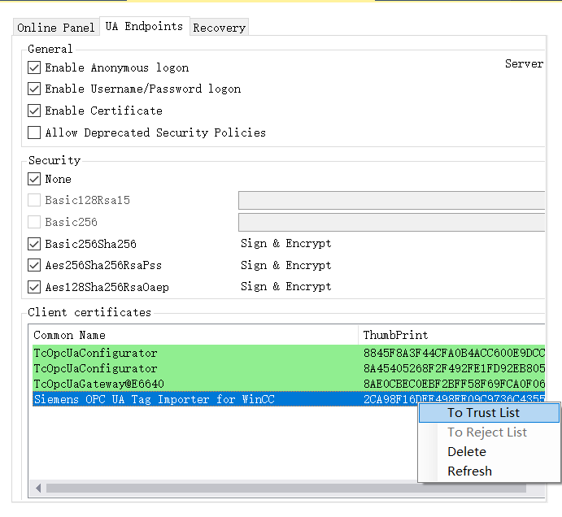

1. 回到WinCC的变量管理界面，重新鼠标右键点击“Beckhoff”🡪“浏览OPC服务器”,连接成功进入变量管理界面，如下图所示

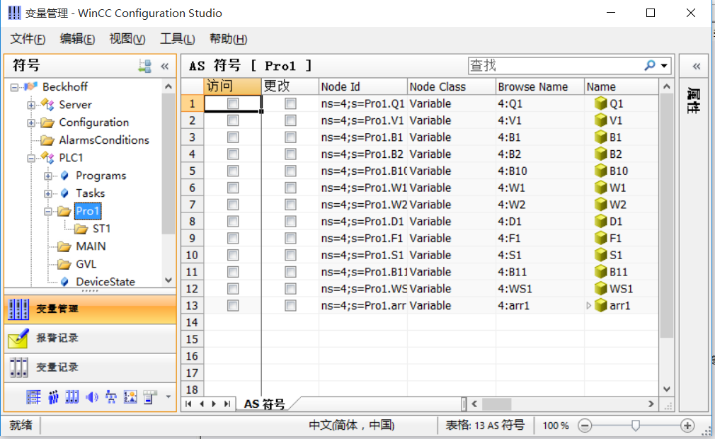

在上图的“访问”栏勾选需要使用的变量后点击关闭。

1. 打开图形编辑器，拖入一个“输入/输出域”，弹出的“I/O域组态”窗口中的变量点击后面的按钮弹出变量选择窗口，如下图所示。

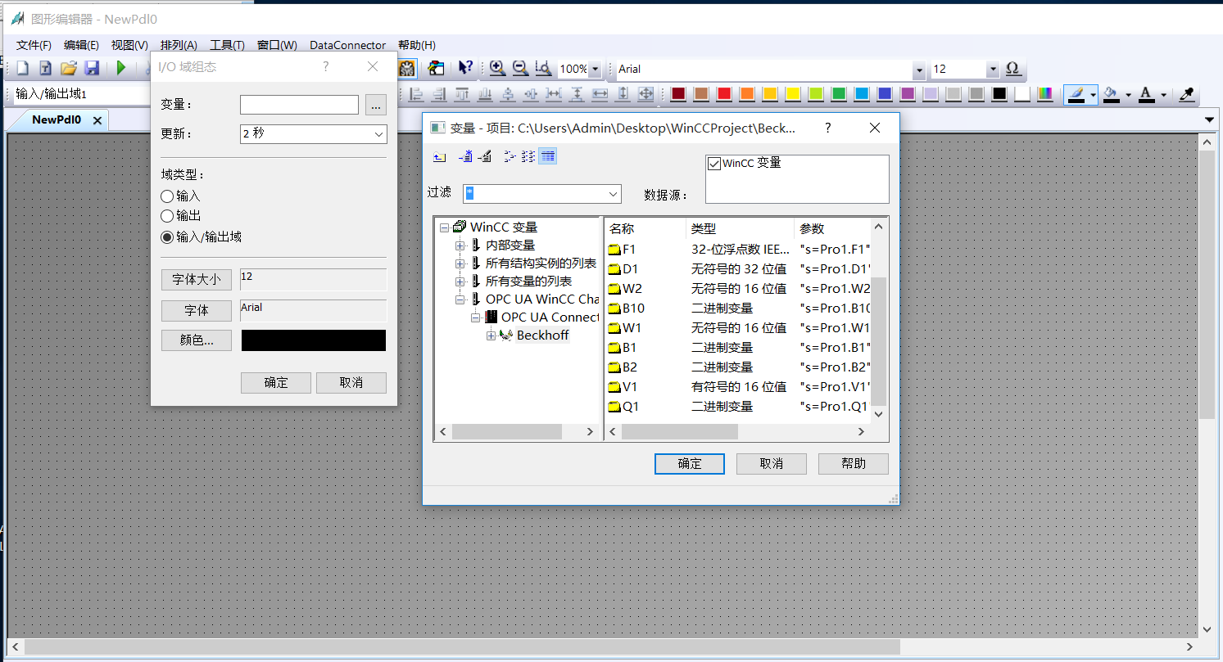

这里我们选择“V1”这个带自累加的变量做测试；更新栏选择变量的刷新时间，一般选择“有变化时”或者1秒，点击确定按钮。

1. 点击WinCC的激活按钮，此时发现弹出的画面窗口变量显示是掉线的，在TwinCAT开发界面的OPC-UA项目下的“UA Endpoints”栏可以看到有红底的“Siemens OPC UA Client for WinCC Runtime”证书，点击右键选择“To Trust List”，变成绿色添加成功。
2. 重新点击WinCC的激活按钮，弹出如下界面，变量能够读写成功。最后再重新激活一下OPC-UA的配置。

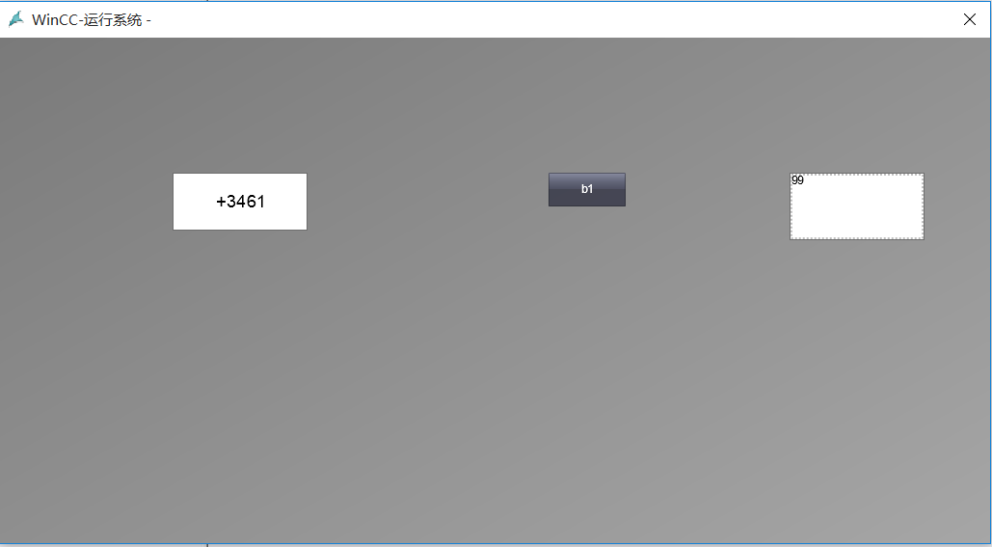

# 常见问题及解决方法

1. 无法添加OPC-UA服务器

OPC-UA服务器添加不成功会弹出如下的窗口

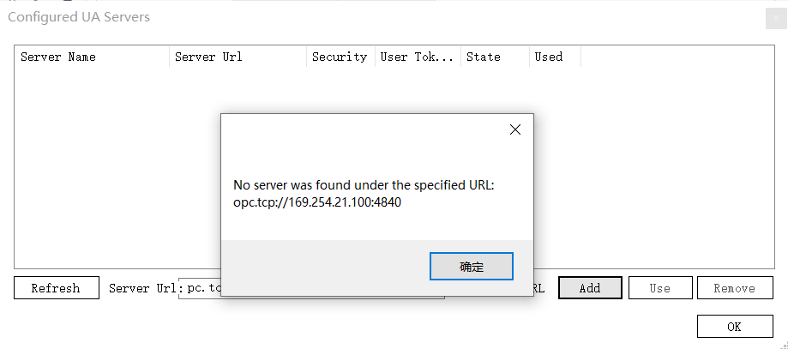

添加不成功的可能性有：

（1）控制器的防火墙没有关闭，关闭防火墙重试；

（2）控制器的OPC Server没有启动。可以打开控制器的远程桌面看看OPC UA Server的图标是什么颜色，如果是灰色（如下图所示）需要重装OPC Server软件。

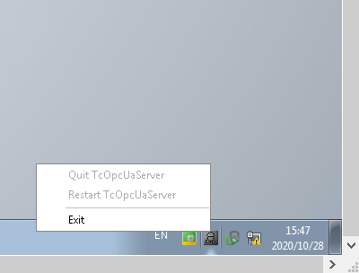

（3）OPC授权没有激活，激活OPC-UA授权重试。

**上海（ 中国区总部）**

中国上海市静安区汶水路 299 弄 9号（市北智汇园）

电话: 021-66312666 传真: 021-66315696 邮编：200072

**北京分公司**

北京市西城区新街口北大街 3 号新街高和大厦 407 室

电话: 010-82200036 传真: 010-82200039 邮编：100035

**广州分公司**

广州市天河区珠江新城珠江东路16号高德置地G2603室

电话: 020-38010300/1/2 传真: 020-38010303 邮编：510623

**成都分公司**

成都市锦江区东御街18号 百扬大厦2305 房

电话: 028-86202581 传真: 028-86202582 邮编：610016

|  |  |
| --- | --- |
| 请用微信扫描二维码  通过公众号与技术支持交流 |  |
| 倍福中文官网：  https://www.beckhoff.com.cn/ |
| 倍福虚拟学院：  https://tr.beckhoff.com.cn/ |
| 招贤纳士：job@beckhoff.com.cn  技术支持：support@beckhoff.com.cn  产品维修：service@beckhoff.com.cn  方案咨询：sales@beckhoff.com.cn |